ФЕДЕРАЛЬНОЕ АГЕНСТВО ПО ОБРАЗОВАНИЮ

Государственное образовательное учреждение высшего
профессионального образования
«ТОМСКИЙ ПОЛИТЕХНИЧЕСКИЙ УНИВЕРСИТЕТ»

УТВЕРЖДАЮ
Зав. кафедрой ММС
Академик РАН
_____________В.Е. Панин
“____”________2009 г.

ОПРЕДЕЛЕНИЕ ТВЕРДОСТИ ПО РОКВЕЛЛУ И ШОРУ

Методические указания по выполнению лабораторных работ по курсу
«Механические и физические свойства материалов» для студентов направления
150600 – Материаловедение и технологии новых материалов

Томск 2009

УДК 669:53(075.8)

Испытание стали на растяжение: Методическое указание по выполнению лабораторных работ по курсу «Механические и физические свойства материалов» для студентов направления 150600 – Материаловедение и технологии новых материалов. –Томск: Изд. ТПУ, 2009. – 8 с.

Составитель: доц., канд. техн. наук С.В. Матренин
Рецензент: доц., канд. ф-м. наук Б.С. Зенин

Методические указания рассмотрены и рекомендованы к изданию методическим семинаром кафедры ММС “___”_________2009 г.

Зав. кафедрой ММС
академик РАН _____________ В.Е. Панин

© Матренин
© Matrenin
© Томский политехнический университет

Определение твердости металлов методом Роквелла

Цель работы: Ознакомиться с методикой определения твердости металлов по Роквеллу, изучить устройство и принцип работы твердомера, определить HRC и HRB различных металлов и сплавов.

Оборудование и материалы: Прибор для измерения твердости по Роквеллу, наконечники с алмазным конусом и стальным шариком, образцы металлов.

Краткое введение
Сущность метода заключается во внедрении в поверхность образца (или изделия) алмазного конусного (шкалы А, С, D) или стального сферического наконечника (шкалы В, Е, F, G, Н, К) под действием последовательно прилагаемых предварительного F₀ и основного усилий и в определении глубины внедрения наконечника после снятия основного усилия (F₁).Схема проведения испытаний приведена на рис.1.
а б

Рис.1. Схема проведения измерения твердости по Роквеллу: а – с алмазным наконечником, б – со стальным наконечником.

Обозначения параметров, их определения приведены в таблице 1.
Таблица 1.

Обозначение | Определение параметров
α  R  D  F₀  F₁  F  h₀  h₁  e  HRA, HRC  HRB | Угол при вершине алмазного конусного наконечника, градус  Радиус сферической части алмазного конусного наконечника, мм  Диаметр шарика, мм  Предварительное усилие, Н (кгс)  Основное усилие, Н (кгс)  Общее усилие F₀+ F₁, H (кгс)  Глубина внедрения наконечника под действием предварительного усилия, мм  Глубина внедрения наконечника под действием основного усилия, мм  Глубина внедрения наконечника после снятия основного усилия в единицах измерения 0,002 мм  Твердость по Роквеллу по шкалам А, С –(100-е) единиц твердости  Твердость по Роквеллу по шкалe В – (130-е) единиц твердости
Подготовка образцов
Толщина образца (или изделия) должна не менее чем в 10 раз превышать глубину внедрения наконечника после снятия основного усилия (F₁).
Минимальная толщина образца или изделия определяется в соответствии с рис 2.
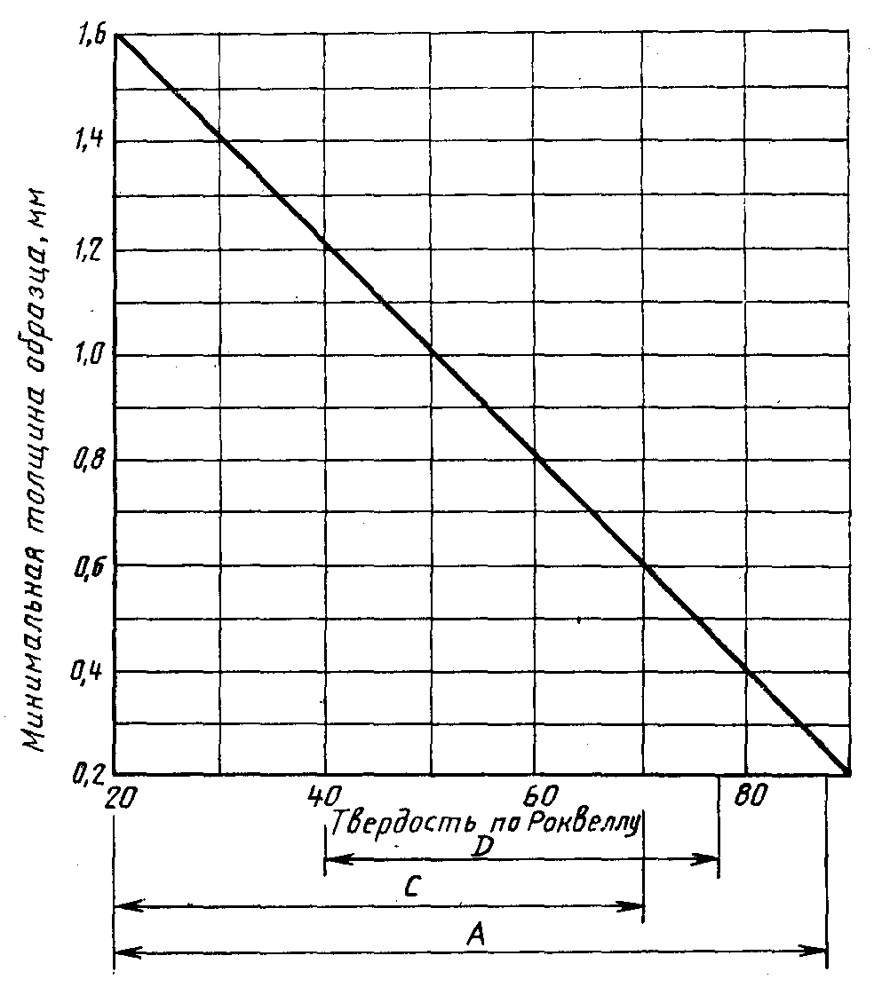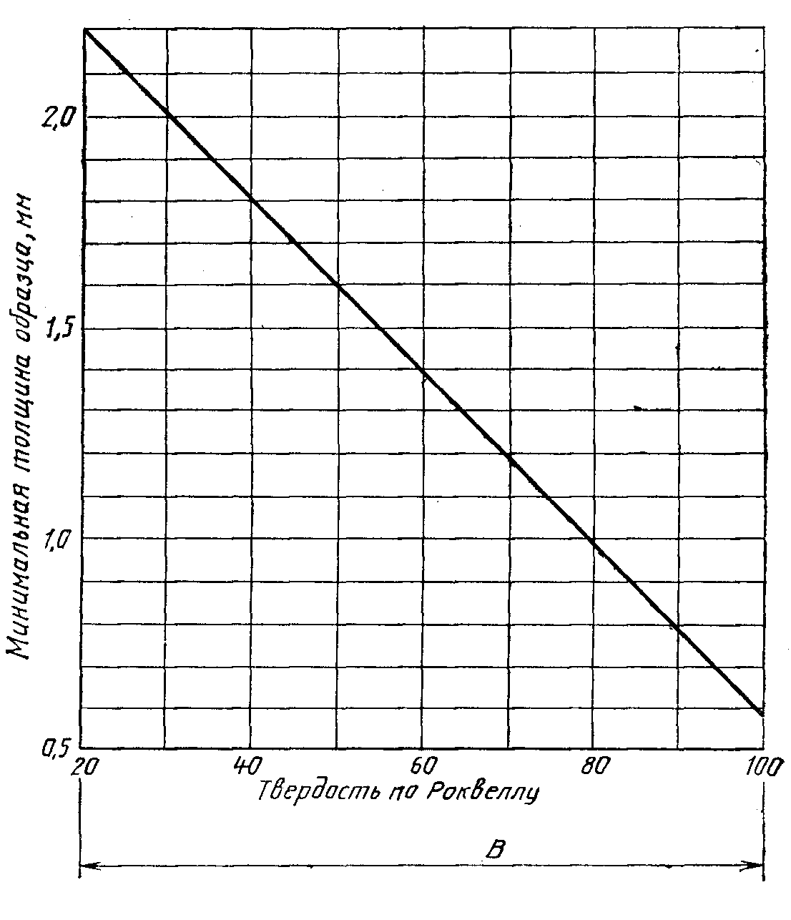
Рис.2. Минимальная толщина образца в зависимости от шкалы и ожидаемой твердости

Шероховатость поверхности образца (или участка для измерения твердости изделия) R_{a} должна быть не более 2,5 мкм по ГОСТ 2789—73. Образец должен быть подготовлен таким образом, чтобы не изменялись его свойства в результате механической или другой обработки, например, от нагрева или наклепа.
Приборы для измерения твердости должны обеспечивать приложение усилий, приведенных в табл. 1.

Таблица 1
Шкала  твердости | Обозначение | Предвари-  тельное уси-  лие F₀ | Основное  усилие F₁ | Общее  усилие F | Диапазон из-  мерений, ед. твердости
Шкала  твердости | Обозначение | Н (кгс) |  |  | Диапазон из-  мерений, ед. твердости
А | HRA | 98,07(10) | 490,3(50) | 588,4(60) | 20—88
В | HRB | 98,07(10) | 882,6(90) | 980,7(100) | 20—100
С | HRC, | 98,07(10) | 1373(140) | 1471(150) | 20—70
Наконечник алмазный конусный типа НК по ГОСТ 9377–81, угол при вершине–120°, радиус сферической части 0,2 мм. Наконечник шариковый стальной имеет шарик с номинальным диаметром 1,588 по ГОСТ 3722–81. Шероховатость поверхности шарика Ra – не более 0,040 мкм.

Измерение твердости
Измерение твердости проводят при температуре 20°C. Опорные поверхности столика и подставки, а также опорные и рабочие поверхности образца (или изделия) должны быть очищены от посторонних веществ (окалины, смазки и др.). Образец должен быть установлен на столике или подставке устойчиво во избежание его смещения и прогиба во время измерения твердости. При измерении твердости прибор должен быть защищен от вибрации и ударов. При измерении твердости должны соблюдаться условия:
плавное приведение наконечника в контакт с рабочей поверхностью образца (или изделия);
плавное приложение предварительного F₀ и основного F₁ (в течение 2–8 с) усилий;
плавное снятие основного усилия F₁ через 1–3 с после резкого замедления или остановки стрелки индикатора (или изменения показаний цифрового отсчетного устройства).
Для металлов, при измерении твердости которых резкого замедления или остановки стрелки индикатора (или изменения показаний цифрового отсчетного устройства) не наблюдается, время выдержки под общим усилием F должно составлять от 10 до 15 с.
Расстояние между центрами двух соседних отпечатков
должно быть не менее четырех диаметров отпечатка (но не менее 2 мм). Расстояние от центра отпечатка до края образца должно быть не менее 2,5 диаметра отпечатка (но не менее 1 мм).
На опорной поверхности образца (или изделия) не должно наблюдаться следов деформации от отпечатка.
Число твердости по Роквеллу определяется по шкале индикатора или показателя цифрового отчетного устройства с округлением до 0,5 единицы твердости.
После смены наконечника, рабочего столика или подставки первые три измерения не учитываются.

Порядок выполнения работы:
- Изучить методические указания и приложения, делая необходимые записи.
- По указанию преподавателя произвести отбор образцов, подготовить их к испытанию.
- Пользуясь указаниями, выбрать условия проведения измерения твердости, провести индентирование наконечников.
- Определить значение твердости HRC и HRB.
- Результаты представить в виде отчета, выполненного в соответствии со стандартом ТПУ. Отчет должен содержать схемы, формулы, таблицы, графики, подробные выводы.

Определение твердости металлов методом упругого отскока бойка (по Шору)

Цель работы: Ознакомиться с методикой определения твердости металлов по Шору, изучить устройство и принцип работы склероскопа Шора, определить HSD различных металлов и сплавов.

Оборудование и материалы: Прибор для измерения твердости методом упругого отскока бойка (склероскоп Шора), образцы металлов.

Краткое введение
Сущность метода заключается в явлении упругого отскока падающего бойка с алмазным наконечником от поверхности металлического образца на различную высоту в зависимости от состава и физико-механических свойств испытуемого металла или сплава.Схема проведения испытаний приведена на рис.1.
Рис.1. Схема проведения испытаний для определения твердости методом упругого отскока

Проведение испытаний
Масса изделия при измерении твердомерами, установленными непосредственно на изделие, должна быть не менее 5 кг. Образцы, устанавливаемые на столик твердомера, должны иметь массу не менее 0,1 кг и толщину не менее 10 мм.
Прибор для измерения твердости должен обеспечивать:
высоту отскока бойка h₁ для 100 единиц твердости по Шору –(13,6±0,3) мм;
высоту падения бойка h₂ – (19,0+0,5) мм;
цену деления шкалы индикатора (измерителя высоты отскока бойка) – не более 1 единицы шкалы HSD.
Поверхность испытуемого изделия или образца должна быть свободной от масла и грязи, иметь шероховатость не более Rа = 2,5 мкм по ГОСТ 2789—73.
Поверхность столика, на которую помещают испытуемое изделие или образец, должна быть ровной, свободной от масла и грязи.
Прибор устанавливают вертикально по уровню, вмонтированному в корпус прибора.
Плоские изделия или образцы помещают непосредственно на столик, цилиндрические – устанавливают на подставку с V-образным вырезом. Изделия больших размеров испытывают с помощью съемной части прибора. Прибор устанавливают вертикально, изделие – горизонтально по уровню. Рекомендуется использовать стойку-призму для установки съемной части прибора на изделие.
Испытанию подвергаются разнообразные металлические изделия (например, стальные и чугунные прокатные валки) и образцы различной формы. При измерении твердости по Шору боек определенной массы с алмазным наконечником свободно и вертикально падает с определенной высоты на испытуемую поверхность. Высота отскока бойка h принимается за характеристику твердости и измеряется в условных единицах (рис.1).
При измерении твердости должны быть соблюдены следующие условия:
горизонтальная установка изделия (образца);
плотное прижатие колпачка прибора к испытуемой поверхности;
скорость проведения испытания должна быть не более 5 ударов в 10 с.
Изделие или образец должны лежать на столике плотно, устойчиво, чтобы не произошло смещение во время испытания. Расстояние между двумя соседними отпечатками и от края образца или изделия до отпечатка должно быть не менее 2 мм.
На участке изделия или образца, подлежащем определению твердости, должно производиться не менее пяти измерений. Среднее арифметическое результатов этих измерений принимается за твердость данного изделия или образца при условии, что разность между наибольшим и наименьшим числом этих показаний твердости не превышает 5 единиц. Если результаты измерения отличаются более чем на 5 единиц, испытание повторяют, количество отпечатков при этом удваивают. Во время испытания прибор должен быть предохранен от воздействия ударов и вибрации.
Твердость по Шору обозначается индексом HSD, например, 85HSD. Величина твердости по Шору не имеет точного метода перевода ее на другие величины твердости или прочности при растяжении.

Порядок выполнения работы:
- Изучить методические указания и приложения, делая необходимые записи.
- По указанию преподавателя произвести отбор образцов, подготовить их к испытанию.
- Пользуясь указаниями, выбрать условия проведения измерения твердости, провести испытания.
- Определить значение твердости HSD.
Результаты представить в виде отчета, выполненного в соответствии со стандартом ТПУ. Отчет должен содержать схемы, формулы, таблицы, графики, подробные выводы.

ОПРЕДЕЛЕНИЕ ТВЕРДОСТИ ПО РОКВЕЛЛУ И ШОРУ

Методические указания
по выполнению лабораторных работ

Составитель: Сергей Вениаминович Матренин

Подписано к печати __.__.09
Формат 60х84/8. Бумага ксероксная.
Печать Riso. Усл. печ. л. 1,63. Уч.– изд. л. 1,47
Тираж 20 экз. Заказ . Цена свободная.
Издательство ТПУ. 634050, Томск, пр. Ленина, 30.

